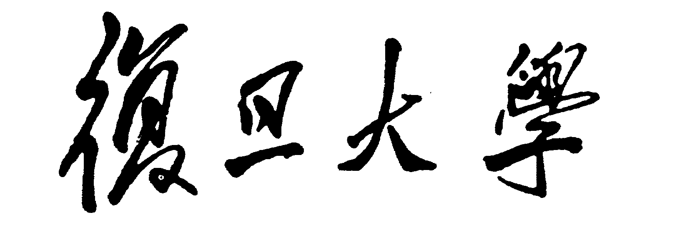

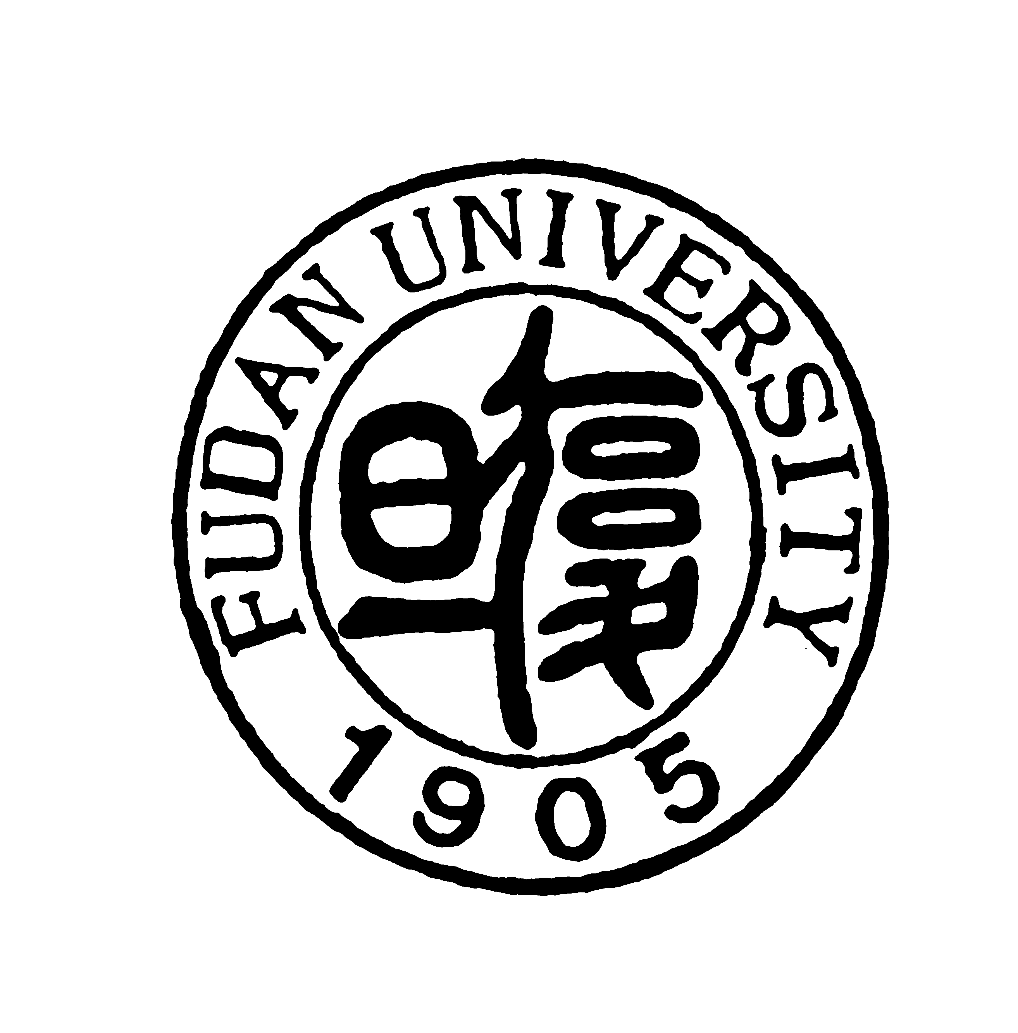

本科生课程论文

姓 名：

学 号：

专 业：

论改革开放以来女性的发展
——基于《中国妇女报》女性形象的构建及变迁

摘要：改革开放以来，越来越多的女性走出家门并参与到社会建设中，女性的社会地位与发展问题逐渐成为学者关注的重点。本文从全国性女性大报《中国妇女报》的报道内容出发，通过分析比较不同历史时期《中国妇女报》的报道重点，探究时代的变革对于女性媒介形象构建及变迁的影响，发现《中国妇女报》中的女性形象随着社会的发展经历了从投身于建设事业的劳动者形象到宣扬平等观念的杰出者形象再到主体意识觉醒的多元化形象的变迁；而改革开放以来女性媒介形象的构建也长久地保持着打破刻板印象、宣传正面形象的特征。通过对《中国妇女报》中女性媒介形象构建及变迁的分析，笔者欲在揭示改革开放以来女性的发展及社会整体的现代化的同时，引发人们对于女性社会地位现状及其未来发展路径的深层次思考。
关键词：改革开放；女性媒介形象；《中国妇女报》；女性发展
《中国妇女报》创刊于1984年，是一份由全国妇联主办，以“向社会宣传妇女，向妇女宣传社会，促进妇女进步、发展与解放”为宗旨的全国性女性大报。恰逢改革浪潮席卷全国之时，《中国妇女报》的创办及变迁与时代的变革相交融，实现了社会发展变化与女性媒介形象构建及变迁的同步。改革开放以前，中国女性形象在男权文化的压制下被长期禁锢为依附于男性的“家庭妇女”形象。根据社会性别的理念，“现实中女性对男性的依附或非主体性不是一种天然定制，而是文化建构的结果，因此也是可以改变的。”而大众媒介作为向社会民众报道新事物、宣传新观念的重要载体，正是构建新型社会性别角色的重要工具，其所呈现的性别形象潜移默化地改变着人们的观念乃至女性的社会地位。《中国妇女报》作为为妇女服务的女性大报，自创刊以来始终践行着大众传媒的职责，致力于向社会宣传新时代女性的正面形象，以推动女性随着改革开放的浪潮而发展进步。从女性媒介形象构建及变迁的角度研究改革开放以来女性的发展，既为抽象的论题开辟了具体化的展现途径，也为女性社会地位的发展提升提供了大众传媒方面的着力方向。
- 《中国妇女报》中的女性形象变迁
改革开放从经济领域出发，遍及政治、文化、社会等各个领域，深刻改变了中国的社会面貌与人民群众的精神面貌。在改革开放的大背景下，随着经济发展水平的提高以及人们思想观念的开放化、现代化，曾被束缚于家门之内的妇女越来越多的投入到社会建设中，逐渐在政治、经济、文化等各个领域发挥不可替代的重要作用，并逐步实现了女性主体意识的觉醒。大众传媒对于女性形象的构建也因此渐趋由单一化转向多元化、由工具化转向主体化，使女性媒介形象愈加向独立、自我的方向发展。笔者将针对《中国妇女报》不同时期的报道重点展开分析，深入探究不同时代背景下的女性媒介形象特点。
- 参与社会建设的劳动女性形象（1984-1991）
《中国妇女报》创刊之初，正值改革开放深入发展之时，各项政策已逐步落实为具体工作，人民群众正如火如荼地投身于社会主义现代化建设事业之中，其中不乏女性的身影。经济的飞速发展为女性提供了众多就业机会，计划生育等政策的实施将女性从一方灶台的禁锢中解放，越来越多的女性逐渐摆脱家庭的束缚，参与到社会主义建设之中。而媒体作为社会现实的传播载体，也在社会浪潮的推动下逐步将关注重点投放到打破传统家庭妇女的身份束缚、走出家门建设社会的新时代女性群体身上。以《中国妇女报》1988年1月8日的一篇新闻报道《昔日“内掌柜”，今日企业家——阳泉近200名家庭妇女当上女厂长经理》为例，该报道以“家庭妇女”与“企业家”两种新旧女性形象的鲜明对照以实现女性身份的巨大转变，生动刻画了改革开放新时期为社会建设殚精竭虑的成功女性劳动者的形象。
社会媒介对这一时期女性媒介形象的塑造，更多的是强调其对于社会建设之辛勤奉献，将其构建为积极参与社会主义现代化建设的劳动女性形象。这种形象建构一方面迎合了改革开放新时期对女性劳动力的迫切需要，通过媒体的宣传促使更多的妇女加入到社会主义的建设队伍中，以助力社会的进一步发展；另一方面则冲击了传统的男尊女卑的隐性歧视观念，将女性从依附于男性的客体化地位解放出来，以强调女性对社会建设的贡献的方式推动女性社会地位的提升。但改革开放初期女性媒介形象的构建，在国家将社会整体的工作重点全力集中于经济建设的时代背景亦即社会现实需要的影响下，存在着忽略女性的主体意识、将女性单一地刻画为服务于社会建设的普通成员的工具化倾向。
- 助推男女平等的杰出女性形象（1992-2002）
1992年，中共十四大决定将建立社会主义市场经济体制作为改革的目标，进一步推动了改革开放的进程与中国经济的发展。高速发展的市场经济与日益开放的社会环境更深层次地冲击了人们的思想观念，这一改变的具象表现之一便是男女平等观念的深化。女性不再仅满足于摆脱男性阴影的束缚，而是致力于在政治、经济、文化等各领域展现新时代女性的风采。这一时期的《中国妇女报》也秉承着“向社会宣传妇女”的宗旨，将报道重点逐步转向在各领域叱咤风云的杰出女性。《撑起共和国的“半边天”：中国妇女全面参与国家和社会事务管理》（1995年）、《勇立潮头唱大风：记贵阳市二医、贵阳脑科医院院长向德芳》（1999年）等报道即是从政治、医疗等各个角度宣扬中国杰出女性对社会不可或缺的杰出贡献。同时，1995年于北京召开的第四届联合国世界妇女大会更助推了男女平等理念的进一步深化与更广范围传播。会议召开期间，《中国妇女报》对世妇会的相关报道高达41篇，其中“平等”一词出现了92次，向社会充分传达了国家的政治信号。
无论是对社会各界优秀女性杰出事迹的宣传，还是对世妇会所坚持的男女平等理念的发扬强调，《中国妇女报》这一时期的女性形象构建打破了改革开放初期的单一化、趋同化趋势，女性媒介形象不再仅是走出家门参与建设的劳动者形象，而逐渐向在各领域发挥重要而不可替代作用的佼佼者形象发展，女性媒介形象渐趋多元化、典型化，媒体通过赞颂各行各业的领军女性人物形象而助推男女平等理念的传播。这一构建特征既契合了市场经济发展新时期国家宣扬男女平等观念的政策需要和女性日趋崭露头角的社会现实，又在激励更多女性学习模范典型的同时更进一步地提升了女性的社会地位，但杰出女性的媒介形象构建仍仅停留于对女性外部表现的宣传，尚未实现对女性内在主体意识与价值观念的深切关注。
- 追求自我价值的多元女性形象（2003至今）
进入21世纪，互联网时代的到来使得改革开放的进程迈入全新的阶段，在人们的生产生活方式发生巨变的同时，人们的思维方式与思想观念也在市场经济的发展推动下发生了翻天覆地的改变，人们在日趋个性化、多元化的社会文化背景的影响下，愈加强调对自我意志的认识与个人价值的实现。新时期的女性主义在与新观念、新潮流的交流碰撞中因运而生，“她们更具个性地鲜明要求承认各种不同的身份认同及其主体性，要求在女性气质中承认个人选择以及消费自由”。新时代《中国妇女报》的报道重点也切合新女性主义的理念，将视角逐渐聚焦于女性自我意识的觉醒，注重宣传女性对内心真我的发掘和对人生价值的追求。如《女性美闪耀钻石光芒——记幽兰女社社长张乐华博士》（2003年）的报道就将放弃既有事业转而探求并宣扬女性之美的张乐华作为报道对象，一改以往对女性外在杰出表现的一味宣传，转而鼓励这种发掘内心自我价值追求的做法。
前两个时期女性媒介形象的构建都是出于特定的目的对女性形象进行规范化塑造，从本质上都并没有摆脱工具化的桎梏。而新世纪的《中国妇女报》更加注重对女性个性化的宣传，将新时期女性的媒介形象建构为追求自我价值的多元化女性形象，女性不再是为推动社会建设或助推男女平等而活，而是为享受人生、追求真我而活。媒体对于新时代自由女性的宣传，在反映了中国女性思想深层次的发展进步的同时，也折射出因人民物质生活水平的提高而愈加包容化、个性化的社会思想环境现状。
- 改革开放以来女性形象构建特征
上文从时间的维度探究了女性媒介形象的变迁，而《中国妇女报》中的女性形象也存在某些一以贯之的构建特征，这些特征受改革开放以后的主流政策与社会环境的引导而形成，并对女性的发展产生或推动或阻碍的重要作用。下面笔者将简要分析改革开放以来女性媒介形象构建的两个显著特征。
- 打破刻板印象，树立模范典型
传统的女性刻板形象，从身份上表现为相夫教子的“家庭妇女”，从个体特征上表现为多愁善感、依靠男性的柔弱女性形象。而改革开放以来，《中国妇女报》始终坚持报道新时期的新女性，无论是改革初期投身于建设事业的劳动女性，还是市场经济发展阶段在经济、政治等各领域披荆斩棘的领军女性，抑或是新时代追求本真、实现人生价值的独立女性，这些媒体重点报道的女性形象冲击着社会对传统女性的刻板印象，将女性放置于与男性平齐的地位。与此同时，那些在大众固有的传统观念中由男性所垄断的行业也逐渐出现女性的身影，如《撑起矿山半边天》的报道就展现了在高危行业中的女性贡献。媒介对于新女性形象的构建，既是对改革开放以后女性社会参与提高的现实情况的真实反映，也是对打破社会刻板偏见的模范典型女性的有意宣传，由此重构群众的认知，为新时代女性营造更加自由包容的社会环境。
- 正面宣传为主，存在现实错位
纵观《中国妇女报》自创刊至今的各期报道，不难看出其始终将关注的重点聚焦在女性的正面形象上。对于女性相关的负面新闻，《中国妇女报》虽略有涉猎，但相比于正面的宣传报道其在数量和质量上都稍显逊色。这种以弘扬正面形象为主的报道特征是在改革开放以来弘扬时代主旋律的主流环境的影响下形成的。“新闻是被生产出来的，它所呈现出来的现实是真实的事实，但与现实社会有着差距。”为迎合政治与时代需求，重视女性正面形象的宣传而对负面形象少有涉及的报道形式，使得社会对于女性的社会地位发展现状产生不切合实际、过于乐观的估计，也使得人们对于妇女权益保障不足、家庭暴力等恶性事件频发、女性就业歧视现象严重等社会现实产生错误的认知甚至忽视其存在。将视角聚焦于平凡或不幸的女性，使大众传媒真正成为民众的传声筒，消除现实错位而实现女性社会地位的真正提升，是媒体对于女性媒介形象构建的下一步努力方向。
- 改革开放以来女性媒介形象构建及变迁的价值探究
- 推动中国女性地位的变迁
从整体来看，改革开放以来《中国妇女报》对女性媒介形象的构建，始终遵循着与时代发展同频共振的基本原则，并以推动女性发展及其社会地位的提高为首要目的，积极向社会宣传冲破传统枷锁、追逐崭新未来的新时代女性形象。媒介宣传对女性社会地位变迁的推动作用，一方面表现为在媒体的助推下女性平等、独立意识的逐渐觉醒及其多元化角色身份的出现，另一方面则从宏观上表现为媒体为女权主义的逐步推行所营造的自由语境以及社会对女性进步及其贡献的认知和肯定。女性社会地位的不断提升助推男女平等观念深化，从而从减少社会歧视的角度实现了社会矛盾的弱化，从根本上有利于和谐社会的建设与发展。
- 反映中国社会整体的现代化
《中国妇女报》作为存在于具体社会背景下的主流媒体，其对女性媒介形象的构建从本质上是基于社会政治、文化、经济等多重因素的作用而将主流价值观所认同的女性形象加以呈现。女性媒介形象的变迁反映了改革开放以来中国社会整体的变迁，独立自主的新时代女性形象是在改革开放以来日趋开放的市场经济背景、日愈活跃的全民参政环境、日渐现代化的人民思想观念的引导下形成的；女性社会地位的发展与提升从根本上即为中国社会整体的现代化，“妇女解放的程度是衡量普遍解放的天然标准”，妇女之现代化意味着人民思想之现代化，人民思想观念之现代化即为社会真正之现代化。因此，女性媒介形象的构建及变迁在表层表现为对女性发展的助推，而其在深层面则反映出改革开放新时期社会整体的发展与现代化。
- 结语
综上所述，改革开放以来，《中国妇女报》女性形象的构建及变迁与时代的发展息息相关。不同时代背景下的不同女性形象映射出社会对女性的审视与要求，同时也反映出女性对男权引导的社会规范的批评与反抗。女性形象的变迁在展现出女性行为与思想上的发展进步的同时也表现出社会对新女性的接受，亦即女性社会地位的提升和社会整体的现代化。改革开放为女性营造了更加自由的生存环境，但女性发展的道路任重道远，大众传媒通过构建新时期女性媒介形象的方式助推女性的现代化，将成为女性未来发展进步的新路径。

马藜，石潇纯：《追求性别和谐:<中国妇女报>的舆论导向》，《编辑之友》2011年第12期，第41-43页。
赵京敏：《论我国妇女报中的女性媒介形象》，湖南大学2007年。
张淇鑫，向志强，向志国：《改革开放以来女性媒介形象的变迁——以<中国妇女报>(1984-2015)为例》，《中国新闻传播研究》2018年第2期，第163-176页。
刘建中，孙中欣，邱晓露：《社会性别概论》，复旦大学出版社2010年版，第9页。
张亚楠：《<人民日报>（1978—2017）女性媒介形象研究》，山东大学2019年。
王信琳：《人的现代化与中国女性形象》，《理论学习月刊》1995年第9期，第50-53页。

